Die Sennheiser-Gruppe auf der IBC 2026
Integrierte Audiolösungen für den gesamten Broadcast-Workflow

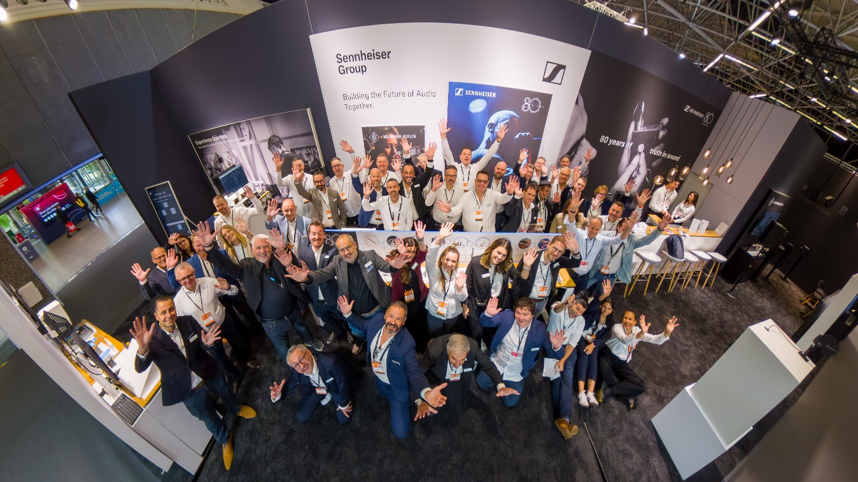

Wedemark, 26. August 2026 – Von Audioabnahme und -bearbeitung über das Monitoring bis hin zur Ausspielung: Auf der IBC 2026 zeigt die Sennheiser-Gruppe, wie professionelle Produktionen entlang der gesamten Signalkette von ihren Technologien profitieren können. Auf Stand 8D50 stellen Sennheiser, Neumann und Partner SoundBase die nahtlose Integration ihrer Lösungen in zukunftsfähige Audio-Workflows in den Mittelpunkt. Außerdem können die Besucher*innen einen ersten Blick auf die neuesten Studiomonitore von Neumann werfen.

Wireless-Workflows in Feld und Studio
Mit den Lösungen im Sennheiser Wireless Bereich können Broadcast- und Produktionsteams ihre Workflows bei Planung, Einrichtung und Steuerung von drahtloser Audiotechnik erheblich vereinfachen.

Neben den digitalen EW-DX Drahtlossystemen steht dabei das bidirektionale Breitband-Ecosystem Spectera im Mittelpunkt. Großes Interesse dürfte dabei der Spectera Handsender auf sich ziehen, der ab Mitte September ausgeliefert wird und das Kernsystem komplettiert. Der Spectera SKM verbindet dabei beste Klangqualität mit den Steuerungsmöglichkeiten, der Flexibilität und der intelligenten WMAS-Technologie der Spectera Plattform.

Mit der Ergänzung um den Handsender bietet Spectera nun ein komplettes Netzwerk für nahezu alle Live-Audio- und Broadcast-Anwendungen und integriert dabei Mikrofone, In-Ears sowie Fernsteuerung und -überwachung im selben HF-Breitbandkanal.

Der Spectera Handsender ist ab Mitte September erhältlich | 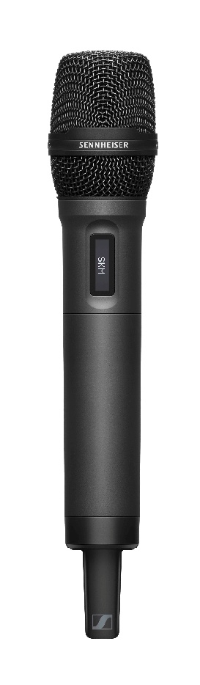

Ebenfalls zu sehen ist die voraussichtlich ab Oktober 2026 verfügbare Spectera Base Station ZMAN mit dem Merging ZMAN Audionetzwerk-Modul für AES 67. Durch die native Integration von ST 2110-30 Audio bringt die Base Station ZMAN die Vorteile des Spectera Ecosystems direkt in professionelle Broadcast-Workflows ein, denn hier sind Flexibilität, Interoperabilität und umfassende Steuermöglichkeiten von entscheidender Wichtigkeit.

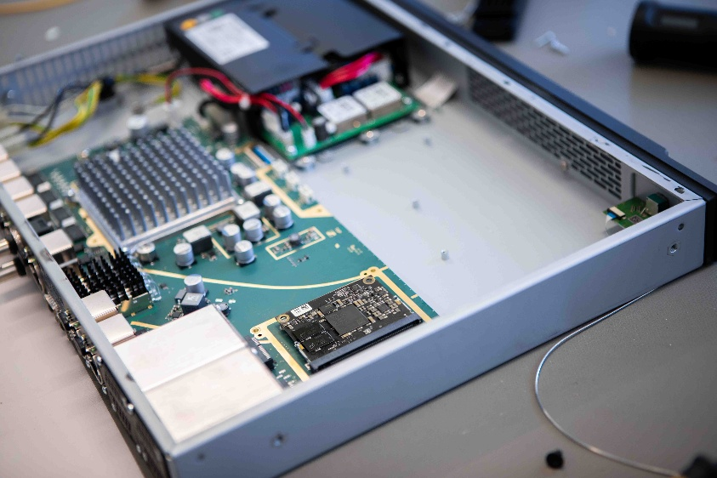 | Ab Oktober erhältlich: die Spectera Base Station ZMAN zur Integration in SMPTE-2110-Workflows

Das neue Spectera Command-Zubehör wird ebenfalls gezeigt, zum einen der Command Button für den SEK-Bodypack und zum anderen der Command-Ring für den SKM-Handsender, der ab Oktober 2026 verfügbar sein wird. Über die Command-Taste kann das im Drahtlossystem vorkonfigurierte Audio-Routing direkt von dem oder der Nutzer*in gesteuert werden. So lässt sich zum Beispiel das Audiosignal stummschalten („Räuspertaste“) oder ein Rückkanal öffnen, um sich mit der Redaktion abzustimmen. Bei Spectera kann die Taste als Schalter oder Taster konfiguriert und so an den Workflow oder an persönliche Präferenzen angepasst werden.

Seine Leistungsfähigkeit bei Live-Broadcasts stellte Spectera im Mai beim Eurovision Song Contest 2026 in Wien unter Beweis. Dort kam das Ecosystem – einschließlich Vorserienmodellen des Spectera Handsenders – in seiner bislang größten Konfiguration zum Einsatz. Insgesamt vier aktive Spectera Base Stations händelten rund 150 Livestreams für drahtlose Mikrofone, In-Ear-Monitoring und Steuerdaten.

Partner SoundBase zeigt seine herstellerunabhängige App für HF-Planung und -Management, die seit kurzem auch Spectera einschließlich der Command-Funktion unterstützt. Ein Highlight der SoundBase App ist das „Remote View Tool“, mit dem sich innerhalb einer Produktion Live-Monitordaten einfach mit anderen Teammitgliedern teilen lassen. Wo andere Apps auf Mehrfachinstallation setzen, nutzt SoundBase das Netzwerk mit nur einer Lizenz – und sorgt so dafür, dass die Auslastung des Steuernetzwerks so gering wie möglich bleibt und das Setup nicht durch Mehrfachanfragen verlangsamt wird.

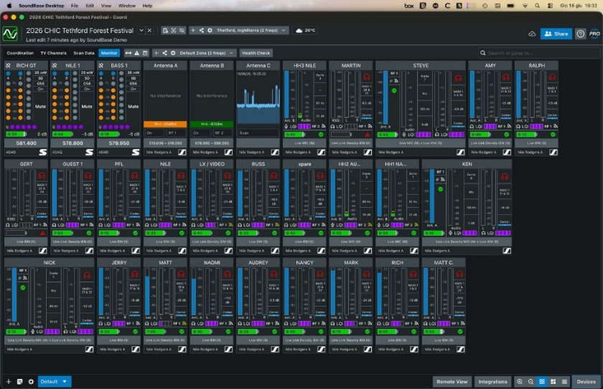 | SoundBase hat Spectera vollständig in seine HF-Management-App integriert

Die neue Generation der Neumann-Studiomonitore
Ihr Messedebüt feiern neue Studiomonitore von Neumann, die die Verpflichtung des Unternehmens zu Monitorsound in Referenzqualität eindrucksvoll unterstreichen. Die neuen Modelle zeichnen sich durch höchste Präzision, Vielseitigkeit und Leistungsfähigkeit aus. Im Neumann-Monitorbereich warten Demonstrationen und Hör-Sessions auf die Besucher*innen.

Neumann wird außerdem zwei neue Kapselköpfe für Sennheiser-Drahtlossysteme wie beispielsweise Spectera vorstellen. Die Kapseln KK 104 A mit Nierencharakteristik und KK 105 A mit Supernierencharakteristik sind die Nachfolger der bekannten Neumann Kondensator-Kapselköpfe KK 204 und KK 205. Wie ihre Vorgänger bringen sie Studiosound auf die Bühne, weisen aber eine elegantere Bauform und eine deutlich verbesserte Unterdrückung von Körperschall auf.

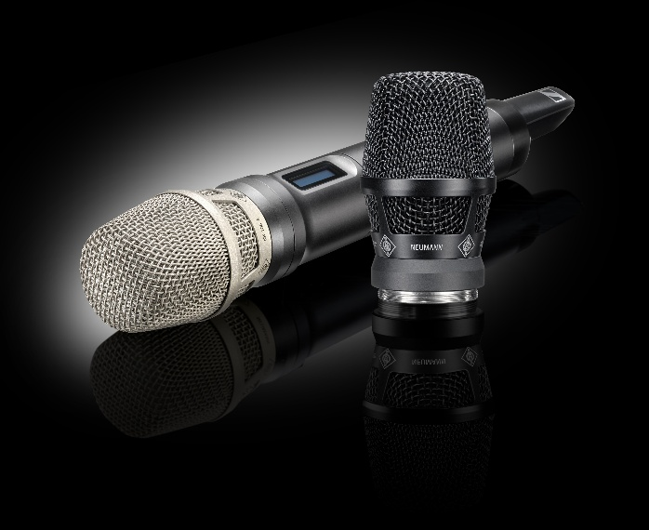 | Auf der IBC 2026 präsentiert Neumann die beiden neuen Kapselköpfe KK 104 A mit Nierencharakteristik und KK 105 A mit Supernierencharakteristik

Abnahme, Bearbeitung, Monitoring: der Broadcast-Audio-Workflow
Ein dritter Bereich des Messestands ist dem Audio-Workflow vorbehalten: Hier zeigt die Sennheiser-Gruppe, wie ihre professionellen Audiolösungen ineinandergreifen und so Audioqualität, Effizienz und Zuverlässigkeit für alle Produktionsschritte sicherstellen. Gezeigt werden Broadcast-Integration und Konnektivität über SMPTE 2110, Dante, NMOS und Lawo HOME.

Besucher*innen können die Audiosignalkette Schritt für Schritt mitverfolgen. Am Anfang steht die Abnahme – einmal drahtgebunden über Sennheisers MKH HF-Kondensatormikrofone und einmal drahtlos mit einem EW-DX Mikrofonsystem. Von dort werden die Audiosignale in das modulare Audiointerface HAPI von Merging Technologies für Studio oder Ü-Wagen eingespeist.

Für das Monitoring werden Studiomonitore der Neumann KH-Serie sowie Sennheiser-Studiokopfhörer HD 480 PRO und HD 490 PRO eingesetzt, die in jeder Arbeitsumgebung ein konsistentes, präzises Monitoring ermöglichen.

Vervollständigt wird die Signalkette durch den Playout- und Show-Sequencer Ovation sowie die Digital Audio Workstation Pyramix.

Der geschlossene Studiokopfhörer Sennheiser HD 480 PRO | 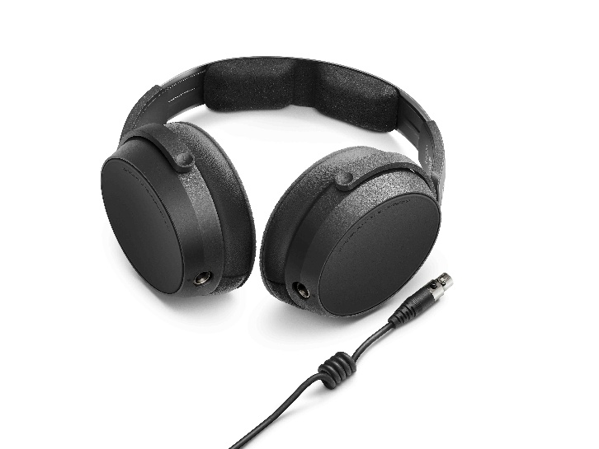
Besuchen Sie die Sennheiser-Gruppe vom 11. bis 14. September 2026 auf der IBC in Halle 8, Stand D50.

(Ende)

Die Bilder zu dieser Pressemitteilung können hier heruntergeladen werden.

Über die Sennheiser-Gruppe
Die Zukunft der Audio-Welt zu gestalten und einzigartige Klangerlebnisse für Kund*innen zu schaffen - das ist der Anspruch, der die Mitarbeitenden der Sennheiser-Gruppe weltweit eint. Das unabhängige Familienunternehmen Sennheiser, das in dritter Generation von Dr. Andreas Sennheiser geführt wird, wurde 1945 gegründet und ist heute einer der führenden Hersteller im Bereich professioneller Audiotechnik.

Pressekontakte DACH
Stephanie Schmidt Lena Gensch
+49 5130 6001275 +49 40 67944683
stephanie.schmidt@sennheiser.com l.gensch@faktor3.de

